SLOVENŠČINA: BESEDE NAGAJIVKE

Pravilno zapiši besede, ki se končajo s črko t ali d.
Namesto sličice zapiši besedo.
Črko nagajivko (d ali t) prevleci z najljubšo barvico.
Povedi, označene z zvezdico, prepiši v zvezek.

Nikjer ni nobenega 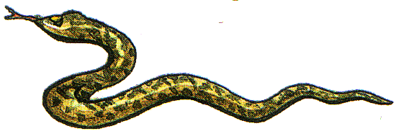____________________.
*Med vejami se je skrival _____________________.
Zelo rad se posladkam s 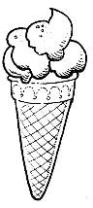____________________________.
*Imaš tudi ti rad ____________________________?
V iglastem 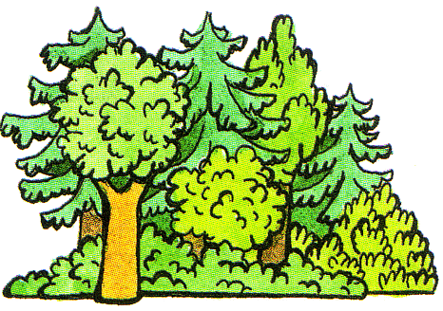 _______________________ je temačno.
*Pri nas uspeva mešani __________________________.
Letos nisem utrgal niti enega 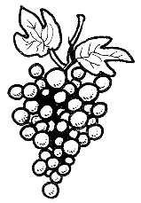___________________________.
*Le pojej cel _____________________________!

Kraljična ni želela zapustiti 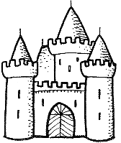__________________________.
*V naši bližini stoji ______________________ Krumperk.
So drvarji že razžagali vse 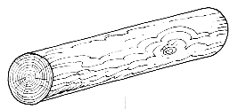______________________________?
*Ta ______________________________ je pa res velik!
Čebelice so pridelale veliko cvetličnega _______________________.
*Si boš na kruh namazal _______________________?
Sosedov Janez se je že srečal z 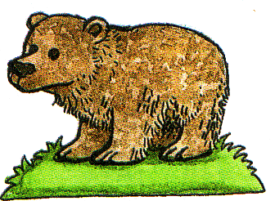____________________________.
*Rjavi ____________________ živi tudi v Sloveniji.
Naš Runo rad gloda velike telečje 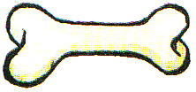_________________________.
*Sme tudi vaš Floki pojesti kakšno _________________________?
Včeraj sem sredi travnika zagledal majhnega 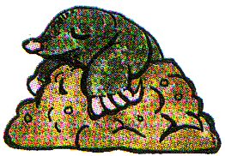___________________.
*Misliš, da je ______________________ škodljiva žival?

